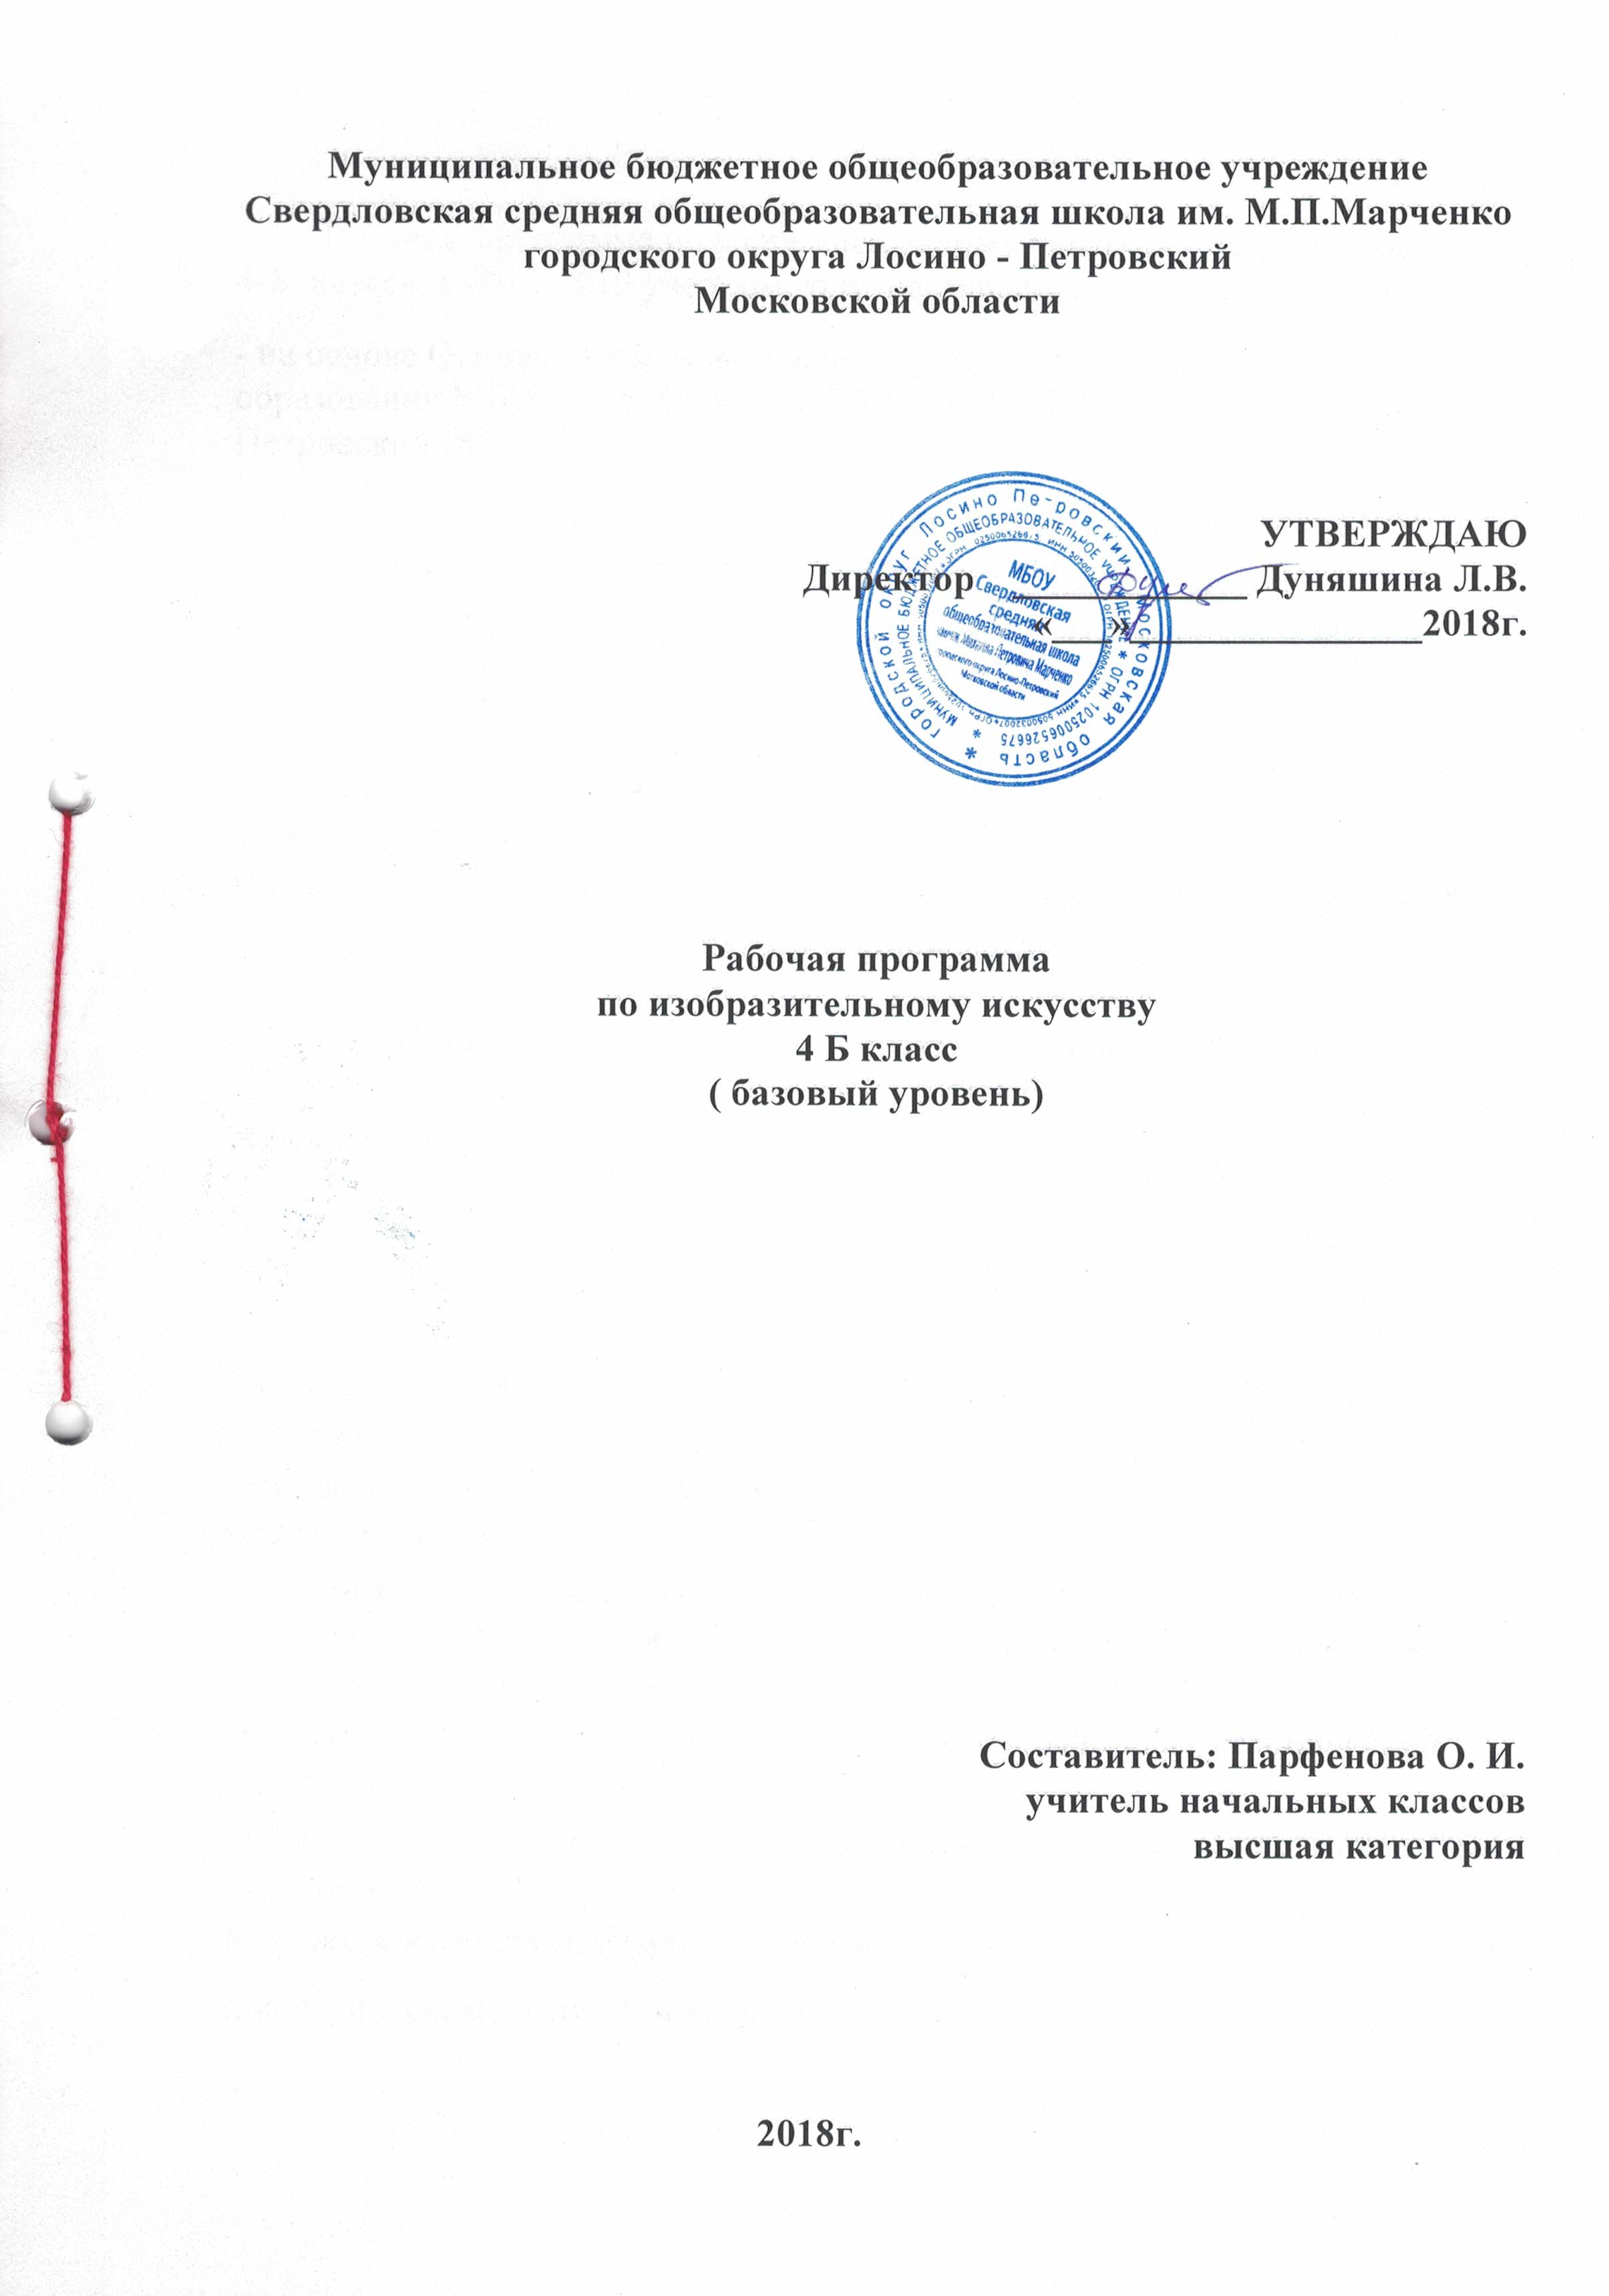

Рабочая программа по изобразительному искусству дляобучающихся 4-Б класса в 2018-2019 учебном году составлена:
- на основе Основной образовательной программы начального общего образования МБОУ Свердловской СОШ им. М.П. Марченко г.о.Лосино-Петровский МО;
- авторской программы«Изобразительное искусство» Неменского Б.М(УМК «Школа России»), издательство «Планета», 2015г.;
- учебника «Изобразительное искусство»4 классНеменскогоБ.М., издательство «Просвещение», 2018г.
Согласно авторской программе и учебному плану школы на 2018-2019 учебный год на изучение предмета отводится 34 часа в год, из расчета 1 час в неделю, 34 учебные недели.
Последовательность прохождения тем соответствует авторской программе.

Планируемые результаты освоения учебного предмета
Личностные результаты

Чувство гордости за культуру и искусство Родины, своего народа.
Уважительное отношение к культуре искусству других народов нашей страны и мира в целом.
Понимание особой роли культуры в жизни общества и каждого отдельного человека.
Эстетические чувства художественно-творческое мышление, наблюдательность, фантазия.
Эстетические потребности; потребности в общении с искусством, природой, потребности в творческом отношении к окружающему миру, потребности в самостоятельной практической творческой деятельности.
Эстетически воспринимать красоту городов, сохранивших исторический облик, свидетелей нашей истории.
Объяснять значение памятников и архитектурной среды древнего зодчества для современников.
Выражать в изобразительной деятельности свое отношение к архитектурным и историческим ансамблям древнерусских городов.

Метапредметные результаты

Регулятивные УУД:
Проговаривать последовательность действий на уроке.
Учиться работать по предложенному учителем плану.
Учиться отличать верно выполненное задание от неверного.
Учиться совместно с учителем и другими учениками давать эмоциональную оценку деятельности класса на уроке.

Познавательные УУД:
Ориентироваться в своей системе знаний: отличать новое от уже известного с помощью учителя.
Делать предварительный отбор источников информации: ориентироваться в учебнике (на развороте, в оглавлении, в словаре).
Добывать новые знания: находить ответы на вопросы, используя учебник, свой жизненный опыт и информацию, полученную на уроке.
Перерабатывать полученную информацию: делать выводы в результате совместной работы всего класса.
Сравнивать и группировать произведения изобразительного искусства (по изобразительным средствам, жанрам и т.д.).

Преобразовывать информацию из одной формы в другую на основе заданных в учебнике и рабочей тетради алгоритмов самостоятельно выполнять творческие задания.
Рационально строить самостоятельную творческую деятельность, организовывать место занятий.
Осознано стремиться к освоению новых знаний и умений, к достижению более оригинальных творческих результатов.

Коммуникативные УУД:
Уметь пользоваться языком изобразительного искусства: донести свою позицию до собеседника;
Совместно договариваться о правилах общения и поведения в школе и на уроках изобразительного искусства и следовать им.
Учиться работать в группе:
Учиться планировать работу в группе;
Учиться распределять работу между участниками проекта;
Понимать общую задачу проекта и точно выполнять свою часть работы;
Уметь выполнять различные роли в группе (лидера, исполнителя, критика).
Овладевать приёмами поиска и использования информации, работы с доступными электронными ресурсами.

Предметные результаты
Умение компоновать на плоскости листа и в объеме задуманный художественный образ;
Освоение умений применять в художественно—творческой деятельности основ цветоведения, основ графической грамоты;
Овладение навыками моделирования из бумаги, лепки из пластилина, навыками изображения средствами аппликации и коллажа;
Умение характеризовать и эстетически оценивать разнообразие и красоту природы различных регионов нашей страны;
Умение рассуждать о многообразии представлений о красоте у народов мира, способности человека в самых разных природных условиях создавать свою самобытную художественную культуру;
Изображение в творческих работах особенностей художественной культуры разных (знакомых по урокам) народов, передача особенностей понимания ими красоты природы, человека, народных традиций;
Умение узнавать и называть, к каким художественным культурам относятся предлагаемые (знакомые по урокам) произведения изобразительного искусства и традиционной культуры;
Способность эстетически, эмоционально воспринимать красоту городов, сохранивших исторический облик, — свидетелей нашей истории;
Умение объяснять значение памятников и архитектурной среды древнего зодчества для современного общества;
Выражение в изобразительной деятельности своего отношения к архитектурным и историческим ансамблям древнерусских городов;
Умение приводить примеры произведений искусства, выражающих красоту мудрости и богатой духовной жизни, красоту внутреннего мира человека.

Содержание учебного предмета
Истоки родного искусства (8ч.)Знакомство с истоками родного искусства – это знакомство со своей Родиной. В постройках, предметах быта, в том, как люди одеваются и украшают одежду, раскрывается их представление о мире, красоте человека. Роль природных условий в характере традиционной культуры народа. Гармония жилья с природой. Природные материалы и их эстетика. Польза и красота в традиционных постройках. Дерево как традиционный материал. Деревня – деревянный мир. Изображение традиционной сельской жизни в произведениях русских художников. Эстетика труда и празднества.
Древние города нашей земли (7ч.) Красота и неповторимость архитектурных ансамблей Древней Руси. Конструктивные особенности русского города-крепости. Крепостные стены и башни как архитектурные постройки. Древнерусский каменный храм. Конструкция и художественный образ, символика архитектуры православного храма. Общий характер и архитектурное своеобразие древних русских городов (Новгород, Псков, Владимир, Суздаль, Ростов и др.). Памятники древнего зодчества Москвы. Особенности архитектуры храма и городской усадьбы. Соответствие одежды человека и окружающей его предметной среды. Конструктивное и композиционное мышление, чувство пропорций, соотношения частей при формировании образа.
Каждый народ – художник (11 ч.)Представление о богатстве и многообразии художественных культур мира. Отношения человека и природы и их выражение в духовной ценности традиционной культуры народа, в особой манере понимать явления жизни. Природные материалы и их роль в характере национальных построек и предметов традиционного быта. Выражение в предметном мире, костюме, укладе жизни представлений о красоте и устройстве мира. Художественная культура — это пространственно-предметный мир, в котором выражается душа народа. Формирование эстетического отношения к иным художественным культурам. Формирование понимания единства культуры человечества и способности искусства объединять разные народы, способствовать взаимопониманию.
Искусство объединяет народы (8ч.) От представлений о великом многообразии культур мира – к представлению о едином для всех народов понимании красоты и безобразия, коренных явлений жизни. Вечные темы в искусстве: материнство, уважение к старшим, защита Отечества, способность сопереживать людям, способность утверждать добро. Изобразительное искусство выражает глубокие чувства и переживания людей, духовную жизнь человека. Искусство передает опыт чувств и переживаний от поколения к поколению. Восприятие произведений искусства – творчество зрителя, влияющее на его внутренний мир и представления о жизни.

Календарно-тематическое планирование
№  уроков | Наименование разделов и тем | Плановые сроки прохождения темы | Фактические сроки (коррекция)
Истоки родного искусства (8ч.)
1 | Пейзаж родной земли. | 04.09.
2 | Красота природы в произведениях русской живописи. | 11.09.
3 | Русская красавица. | 18.09.
4 | Деревня – деревянный мир. | 25.09.
5 | Русская деревянная изба. Конструкция и украшение избы. | 02.10.
6 | Образ русского человека в произведениях художников. | 09.10.
7 | Календарные праздники. | 16.10.
8 | Народные праздники. | 23.10.
Древние города нашей земли (7ч.)
9 | Родной угол. | 13.11.
10 | Древние соборы. | 20.11.
11 | Города Русской земли. | 27.11.
12 | Древнерусские воины - защитники. | 04.12.
13 | «Золотое кольцо России». | 11.12.
14 | Узорочье теремов. | 18.12.
15 | Праздничный пир в теремных палатах. | 25.12.
Каждый народ – художник (11 ч.)
16 | Страна восходящего солнца. Праздник цветения сакуры.
17 | Искусство оригами.
18 | Образ человека, характер одежды в японской культуре.
19 | Народы гор и степей.
20 | Юрта как произведение архитектуры.
21 | Города в пустыне.
22 | Древняя Эллада.
23 | Олимпийские игры.
24 | Средневековый город.
25 | Образ готического храма в средневековом городе.
26 | Многообразие художественных культур в мире. Обобщение раздела «Каждый народ – художник».
Искусство объединяет народы (8ч.)
27 | Тема материнства в искусстве.
28 | Образ Богоматери в русском и западно-европейском искусстве.
29 | Мудрость старости.
30 | Сопереживание. Дорогою добра.
31 | Герои-защитники.
32 | Героическая тема в искусстве разных народов.
33 | Юность и надежда.
34 | Искусство народов мира (обобщение темы).
Итого: 34часа

Лист коррекции в 4 «Б» классе
№ урока | Дата внесения изменения | Основание для внесения  изменения | Описание внесенного изменения | Лицо,вно-сящее  изменение | Подпись



